科研反哺教学，本硕贯通培养——
园艺学院刘汉强老师的拔尖创新人才培养实践

在本科人才培养中，如何将前沿科研成果转化为教学资源，培养具有创新能力和发展潜力的高水平人才？园艺学院刘汉强老师给出了系统化答案：以科研反哺教学为基础，构建本硕贯通式人才培养模式。
自入职以来，刘汉强老师始终坚持立德树人根本任务，长期承担《园艺植物生物技术（英文）》《试验设计与统计分析》《蔬菜栽培学》等课程教学，将分子育种领域的最新研究成果融入课堂，构建“理论讲授、科研案例、实践训练”相结合的教学模式，着力提升学生科学思维与创新能力。近年来，其教学评价持续提升，2025年位列同职称教师前6%。
在教学实践中，刘汉强老师逐步形成“早进实验室、早参与科研、全过程指导”的人才培养路径，并在此基础上推进本硕贯通式培养。面向本科生常态化开放实验室，根据学生基础与兴趣设计个性化科研训练方案，从实验规范、课题设计到数据分析与论文撰写实施系统指导，推动学生由知识学习向科研创新能力转变，构建了可复制、可推广的人才培养模式。
这一培养模式首先在2021级本科生培养中取得显著成效。2021级本科生黄则强自大二进入课题组，在系统培养下逐步成长为具备独立科研能力的本科生科研骨干：主持校级大学生创新创业训练计划项目并获优秀结题，在2025年第十届全国大学生生命科学竞赛（创新创业类）中荣获国家级一等奖；以第一作者在中科院一区TOP期刊《Theoretical and Applied Genetics》发表论文，实现本科阶段高水平科研成果突破；毕业论文获评“校百篇优秀毕业论文（设计）”。在此基础上，该生于2025年顺利攻读本校研究生，并由刘汉强老师继续指导，在研一阶段获国家奖学金，充分体现了本硕贯通培养的显著成效。
在此基础上，该培养模式在2022级本科生中持续推广并取得稳定成效。刘汉强老师指导的多名本科生在科研实践与学科竞赛中表现突出。2022级本科生刘家汇主持省级大学生创新项目并获优秀结题，在全国大学生生命科学竞赛中获国家级一等奖，在研究生推免过程中获得多位院士团队关注；蒋勤勤主持国家级大学生创新项目并优秀结题，在2025年全国大学生生命科学竞赛陕西赛区获得三等奖，推免至上海交通大学，并以第一作者在中科院一区TOP期刊《Plant Physiology》投稿论文1篇（目前正在返修中）；徐蕾参与多项科研课题并积累扎实研究基础，推免至我校继续深造并由刘汉强老师指导，形成了多路径发展的良好培养格局，体现了人才培养质量的持续提升。
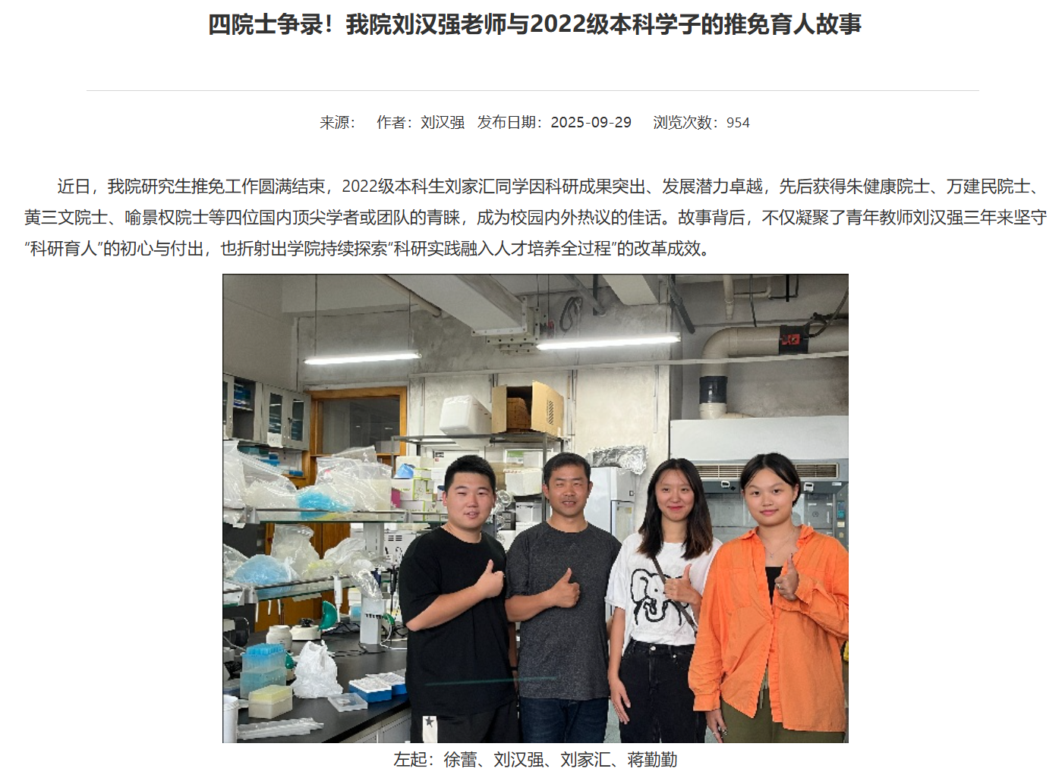
在教学改革方面，刘汉强老师积极推动信息技术与教学深度融合，参与中国大学MOOC《蔬菜栽培学》课程建设，承担叶菜类模块教学任务；参与虚拟仿真实验课程建设，优化实验教学体系；主持开展“生成式AI赋能本科生论文写作质量提升”教学改革实践，构建智能辅助与过程评价相结合的教学模式，不断提升教学效率与质量。同时，参与一流课程建设与《园艺学概论》数字化教材编写，持续完善课程体系与实践教学平台。
从课堂到实验室，从项目到竞赛，再到论文发表与深造发展，刘汉强老师构建了贯通式人才培养路径，实现了“本科生科研训练—高水平成果产出—高质量深造”的有机衔接。其教学实践不仅显著提升了人才培养质量，也为学院推进“科研育人、实践育人”提供了可复制、可推广的经验。
未来，刘汉强老师表示，将继续立足教学科研一线，深化教育教学改革，培养更多具有创新精神与实践能力的高素质园艺人才，为农业科技发展贡献力量。

